**КГБУЗ "ВРБ №2"ЭМР педиатрический участок**

**Приданное для новорожденного – гардероб малыша**

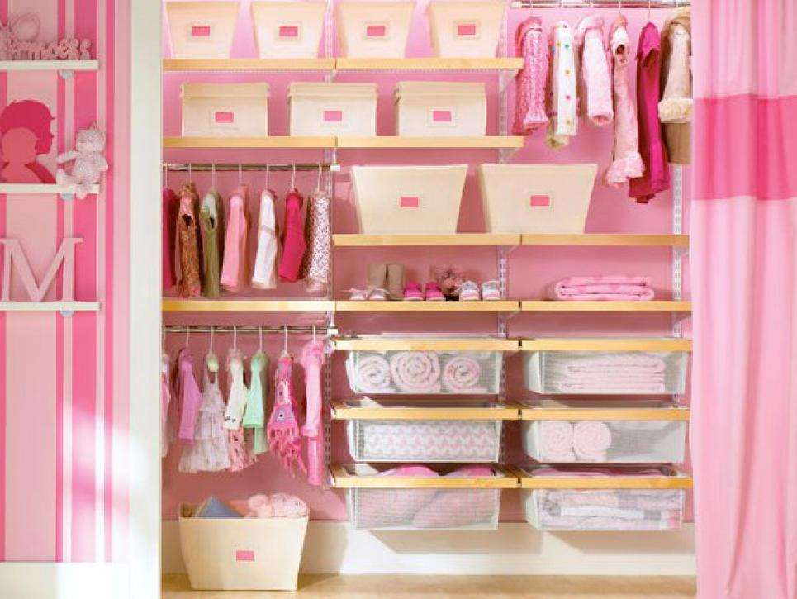

Одежда детского гардероба должна быть сшита из мягких, гигроскопичных натуральных тканей, которые легко постирать, прокипятить и отгладить горячим утюгом. Как правило, это хлопчатобумажные ткани. Швы не должны быть грубыми.

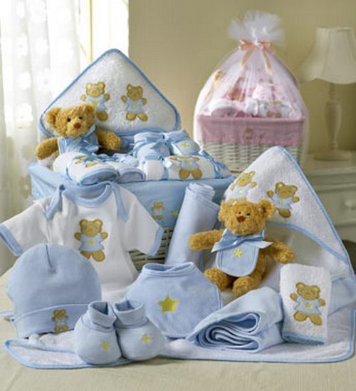

Приобретайте вещи в приданное для новорожденного на рост 62 см (этого вам хватит на первые 2-3 месяца). Выбирайте ту одежду, которую не нужно надевать через голову. Поверьте, вы это оцените. Новорожденные не испытывают особого восторга при переодевании, поэтому постарайтесь сделать эту процедуру как можно более быстрой и приятной. Вещи, которые носит кроха на первом году жизни, имеют две особенности: они маленькие, и их нужно часто стирать. Поэтому при покупке исходите из того, как вы собираетесь это делать. Если вручную – покупайте, что угодно. Но тогда стирка для вас будет бесконечна. Если же вы хотите сэкономить время (да и деньги), то стирайте в стиральной машине-автомате. Тогда вещи при покупке приданного для новорожденного подбирайте по цветовой гамме. Отдайте предпочтение однотонной одежде – дело в том, что от большого количества стирок рисунок блекнет. Кроме того, старайтесь избегать одежды с множеством рюшечек – вы сэкономите много времени на глажке. Средства для стирки и кондиционер для детского белья "Ушастый нянь", "Аистенок

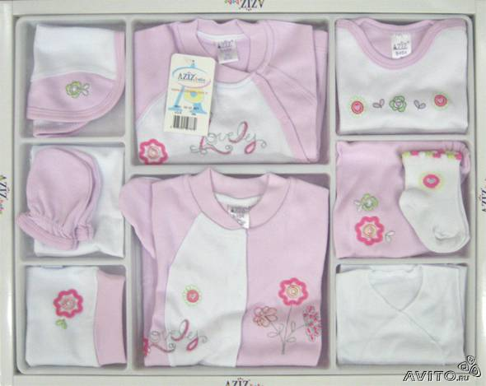

Итак, в приданное для новорожденного вам понадобятся:  
• «конверт» и «праздничный набор» для выхода из роддома;  
• 10 рубашечек или распашонок, которые могут быть ситцевыми, трикотажными или из хлопкового велюра (эти особенно приятны на ощупь);  
• 10 комбинезончиков с застежкой на кнопках спереди;  
• 2 вязаные кофточки;  
• 2 спальные рубашки;  
• 3 пары тонких носков;  
• теплые носочки;  
• 3 чепчика;  
• шерстяная шапочка;  
• варежки, чтобы малыш не поцарапал сам себя (есть у новорожденных такая привычка) 2шт;  
• пинетки носочки, 2 шт  
• 3-5 нагрудников (слюнявчиков)

• ползунки, 6-8 шт   
• комбинезоны для сна, 3-4 шт   
• шапочки, 2 шт   
• костюмчики *для прогулок*, 4 шт  
• комбинезон или конверт для прогулок, 1 шт  
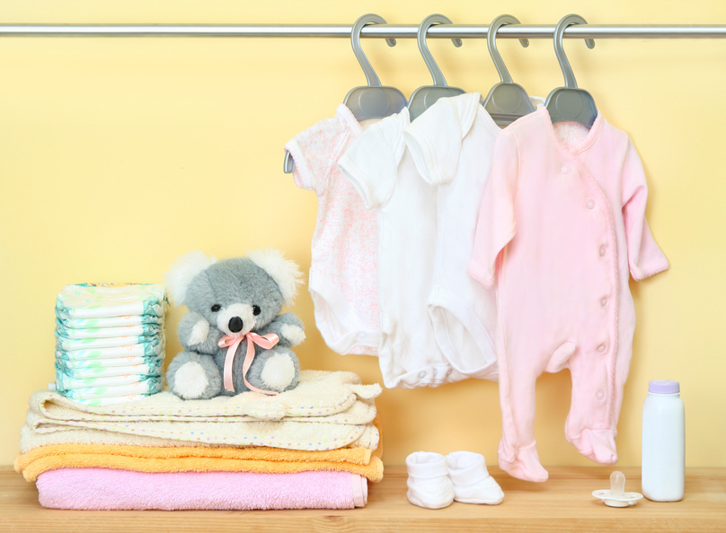

**Приданное для новорожденного – Подгузники и пеленки**  
Если вы решили, что будете пользоваться одноразовыми подгузниками, на первое время в приданном новорожденному вам понадобятся 2-4 пачки на размер 3-6 кг или 2-5 кг. Если вы предпочитаете многоразовые подгузники, можно купить уже готовые или сшить их самим. На каждый подгузник уходит 90x90 см марли. Вам их понадобится не меньше 20 штук. Хлопчатобумажные пеленки (10 шт.) размером 80x130 см вы сможете использовать и тогда, когда малыш подрастет.  
Фланелевые пеленки размером 80x100 см – 10 штук.  
Хлопчатобумажные пеленки размером 80x100 см – 10 штук.

Все изделия необходимо заранее выстирать, высушить и проутюжить.

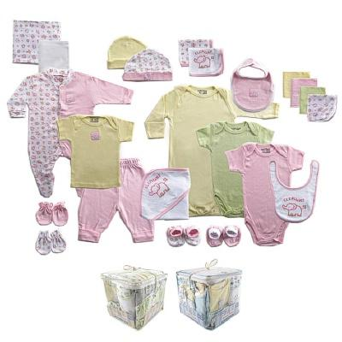

*Информационое обеспечение.   
1. Телефон детской поликлиники - 2-28-71  
2. Телефон врача педиатра 2-28-71  
3. Телефон медицинской сестры врача педиатра 2-28-71  
4. Телефон врача-гинеколога -, 2-32-58,31-217*

*5. Телефон отделения скорой помощи 03, 31-202*